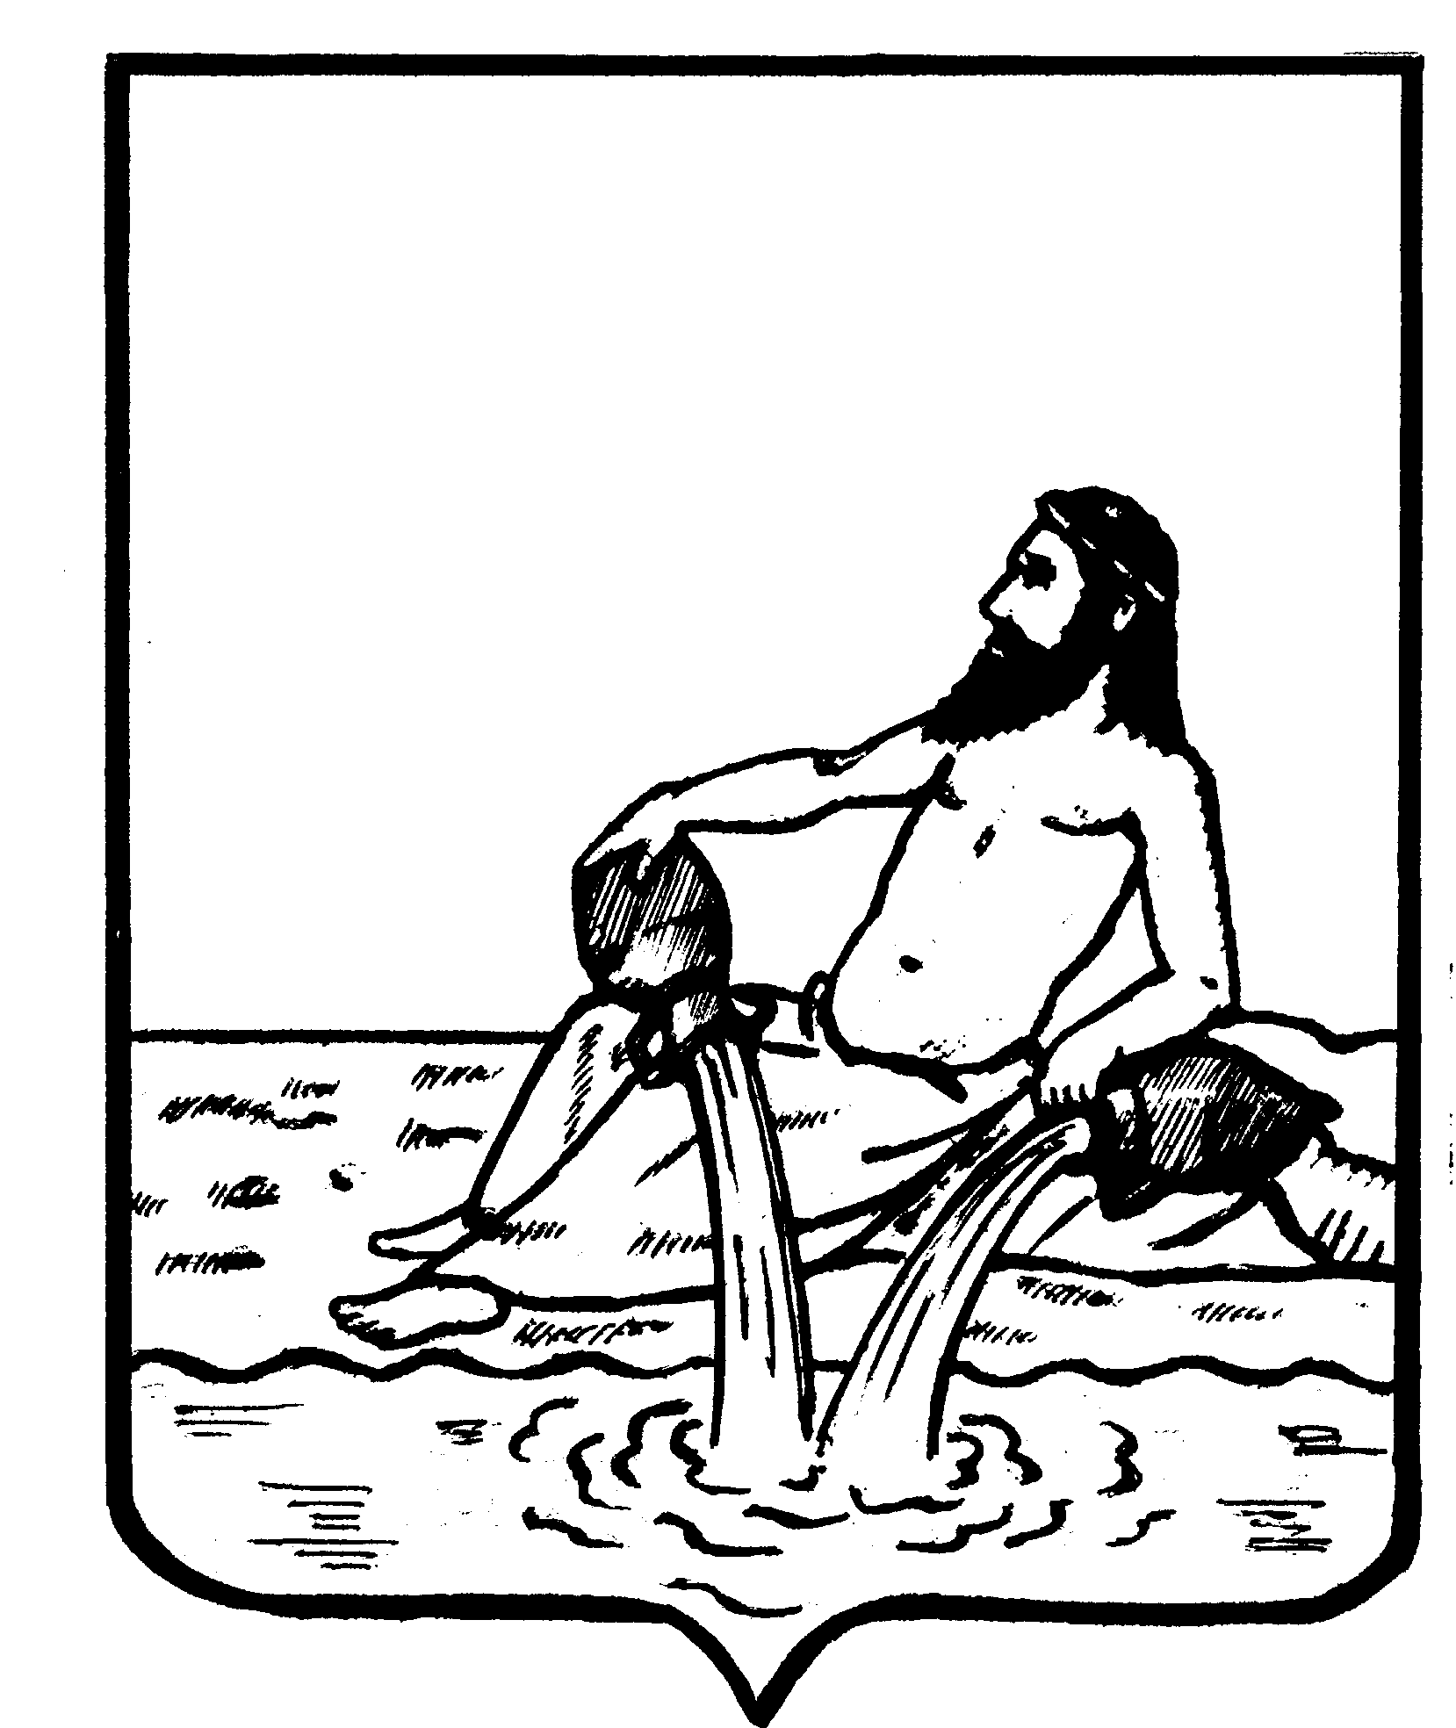

АДМИНИСТРАЦИЯ ВЕЛИКОУСТЮГСКОГО МУНИЦИПАЛЬНОГО ОКРУГА

ВОЛОГОДСКОЙ ОБЛАСТИ

**ПОСТАНОВЛЕНИЕ**

18.11.2024 № 3759

г. Великий Устюг

**О признании утратившими силу**

**некоторых постановлений администрации**

**сельского поселения Орловское**

**по вопросам прохождения муниципальной службы,**

**проведения закупок, обращения с животными**

Руководствуясь решением Великоустюгской Думы Великоустюгского муниципального округа Вологодской области от 27.09.2022 № 14 «О вопросах правопреемства органов местного самоуправления», статьями 33 и 38 Устава Великоустюгского муниципального округа,

**ПОСТАНОВЛЯЮ:**

1. Признать утратившими силу постановления администрации сельского поселения Орловское по вопросам прохождения муниципальной службы, проведения закупок, обращения с животными согласно приложению к настоящему постановлению.

2. Настоящее постановление вступает в силу после его официального опубликования.

**Глава**

**Великоустюгского муниципального округа И.А. Абрамов**

Приложение

к постановлению администрации

Великоустюгского муниципального округа

от 18.11.2024 № 3759

**ПЕРЕЧЕНЬ**

**постановлений администрации сельского поселения Орловское**

1) от 14.02.2013 № 11 «О соблюдении лицами, поступающими на работу на должность руководителя муниципального учреждения, и руководителями муниципальных учреждений части четвертой статьи 275 Трудового кодекса Российской Федерации»;

2) от 10.02.2014 № 09 «О мерах по совершенствованию порядка проведения антикоррупционной экспертизы муниципальных нормативных правовых актов и проектов муниципальных нормативных правовых актов»;

3) от 02.06.2014 № 33 «Об утверждении Порядка применения к муниципальным служащим взысканий за несоблюдение ограничений и запретов, требований о предотвращении или об урегулировании конфликта интересов и неисполнение обязанностей, установленных в целях противодействия коррупции»;

4) от 18.05.2018 № 13 «О внесении изменений в постановление администрации сельского поселения Орловское от 02.06.2014 № 33 «Об утверждении Порядка применения к муниципальным служащим взысканий за несоблюдение ограничений и запретов, требований о предотвращении или об урегулировании конфликта интересов и неисполнение обязанностей, установленных в целях противодействия коррупции»;

5) от 03.09.2019 № 30 «Об утверждении порядка осуществления ведомственного контроля в сфере закупок в отношении заказчиков, подведомственных администрации сельского поселения Орловское»;

6) от 29.01.2020 № 06 «Об определении мест, предназначенных для выгула домашних животных на территории сельского поселения Орловское».